Gimnastyka
Zajęcia gimnastyczne z dziećmi w wieku przedszkolnym stanowią bardzo ważny element edukacji fizycznej, pozwalają one na zachowanie prawidłowej postawy oraz wzmacniają odporność fizyczną dzieci. Poprzez zabawy i ćwiczenia ruchowe, dzieci pokonują trudności dzięki czemu wzmacniają wiarę we własne możliwości. Szeroki wachlarz gier i zabaw ruchowych, oraz ćwiczeń korekcyjnych, dostosowanych do wieku dziecka, a także prostota i przystępność tych form ruchu umożliwia dzieciom przyjemne spędzenie czasu i pozwala na rozwój wzajemnych kontaktów rówieśniczych. Przemyślane i odpowiednio przeprowadzone zajęcia gimnastyczne są ważnym środkiem oddziaływania zdrowotnego i wychowawczego. Dlatego w naszym Przedszkolu zajęcia gimnastyczne dla dzieci w każdej grupie odbywają się raz w tygodniu z nauczycielem wychowania fizycznego oraz trenerem reprezentującym Akademię Piłkarska 11 w Legionowie Panem Andrzejem Bielarskim.

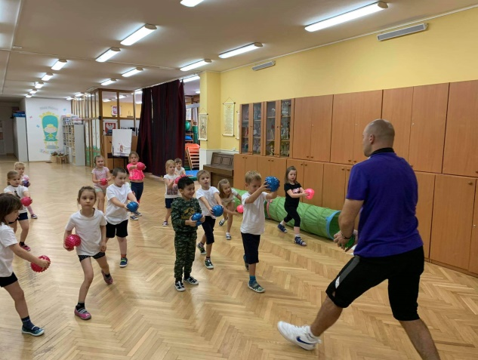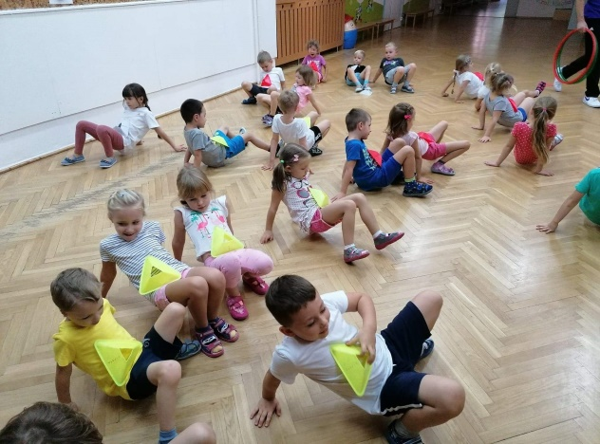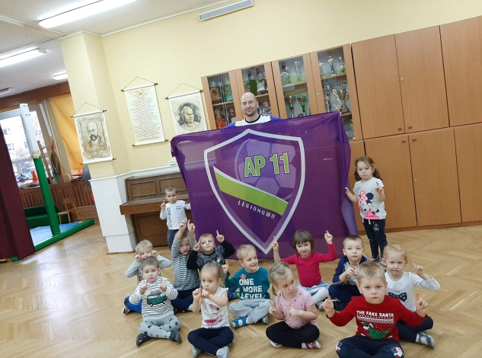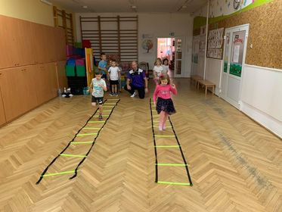

Język angielski
Zajęcia językowe prowadzone w naszym przedszkolu odbywają się przede wszystkim w formie zabawy i włączone są w różne działania wychowania przedszkolnego. Stosowane metody i techniki nauczania służą jak najlepszemu opanowaniu przez dzieci słownictwa i struktur gramatycznych. Każdy temat zilustrowany jest piosenką, wierszem, rymowanką. Nieodłącznym elementem naszych zajęć są bajki i historyjki wspierane materiałem wizualnym. Używanie prostych poleceń i słownictwa w trakcie stosowanych zabaw ruchowych, muzycznych czy teatralnych sprawia, że nauka angielskiego odbywa się zupełnie naturalnie i bez większego wysiłku dla dziecka. W wieku przedszkolnym nauczanie języka obcego skoncentrowane jest głównie na umiejętności rozumienia ze słuchu i na podstawach mówienia. Pamiętajmy, że zajęcia językowe w przedszkolu mają na celu przede wszystkim osłuchanie się z językiem obcym oraz przygotowanie i zachęcenie do dalszej nauki w kolejnych etapach edukacyjnych.

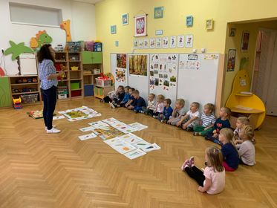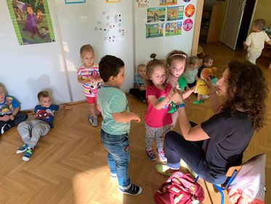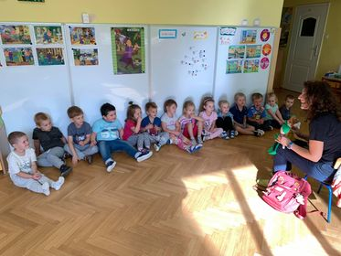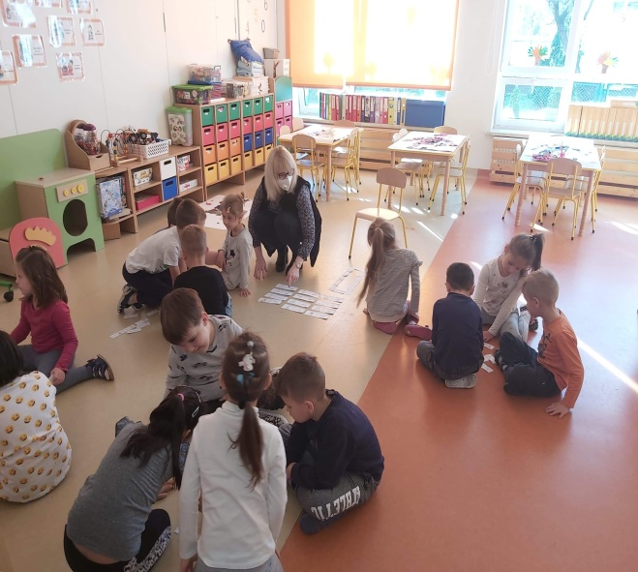

Rytmika
Kształcenie rytmiczne dzieci w naszym przedszkolu obejmuje ćwiczenia na poczucie tempa
(marsze, biegi, przyspieszenie i zwolnienie), na poczucie metryczne i realizację niektórych wartości rytmicznych ruchem. Podstawę rytmiki stanowią proste rytmicznie piosenki, rytmizowana mowa, gra na instrumentach. Dzieci mogą również realizować ruchem opowieści ruchowe. Poziom trudności uzależniony jest od wieku i możliwości percepcyjno-słuchowych dzieci. Rytmika dąży również do przybliżenia dziecku podstawowych elementów dzieła muzycznego. To właśnie poprzez różnego rodzaju ćwiczenia pobudzająco-hamujące dziecko spotyka się z elementami, z których składa się muzyka: rytmika, melodyka, agogika, dynamika, artykulacja, kolorystyka, harmonika. Poprzez czynne uczestnictwo w zajęciach dziecko uczy się słuchać, reagować, zapamiętywać, kojarzyć, wykorzystywać własne ciało oraz odpowiednio korzystać ze swojego głosu. Zajęcia rytmiczne w naszym przedszkolu prowadzi Pani Kasia.

